|  |  |
| --- | --- |
| LOGO | **BỘ GIÁO DỤC VÀ ĐÀO TẠO**  **TRƯỜNG ĐẠI HỌC NGUYỄN TẤT THÀNH**  **KHOA CÔNG NGHỆ THÔNG TIN** |

**BÁO CÁO**

**ĐỒ ÁN MÔN HỌC**

1. **Tên đề tài:**
2. **PHẦN MỀM QUẢN LÝ ATM**

**Môn học : Đồ Án Chuyên Ngành**

**Lớp : 16DTH1A**

**Giảng viên : Nguyễn Thị Hồng**

**SV thực hiện :Nguyễn Hoàng Phong [MSSV:1611540596]**

**TP.HCM, tháng 11 năm 2020**

**LỜI NÓI ĐẦU**

* Cùng với sự phát triển không ngừng của công nghệ thông tin, từ sự ra đời của những chiếc máy tính cố định thô sơ đơn giản về hình thức và tính năng, cho đến nay với sự thay đổi về tốc độ, về sự phát triển của công nghệ kỹ thuật hiện đại đã ở một bước phát triển cao đó là số hóa của mọi loại thông tin, số liệu, âm thanh, hình ảnh đều có chuyển tới cho mọi người nhờ sự ra đời của mạng internet toàn cầu. Với sự phát triển mạnh mẽ của internet cũng như những ứng dụng của nó, đã chứng minh được sự tiện ích của nó đối với người dùng. Có thể chỉ cần một cái kích đúp, cả thế giới đã ở bên bạn. Bạn có thể xem trao đổi tham gia các cuộc thảo luận, học tập trên mạng và thậm chí bạn chỉ cần mua một sản phẩm nào đó mà bạn không muốn đến tận nơi, bạn chỉ cần lên mạng đặt hàng và bạn có thể sở hữu sản phẩm đó.
* Hơn nữa, công nghệ thông tin đã có những bước phát triển mạnh mẽ theo cả chiều sau và chiều rộng. Nhận thấy được điều này, em có ý tưởng xây dựng một hệ thống quản lý cửa hàng bán nước giải khát nhằm giúp doanh nghiệp có thể tự quản lý việc kinh doanh của cửa hàng mình một cách thuận lợi và dễ dàng nhất. Với phần mềm này sẽ tạo ra cơ chế cung cấp thông tin về các sản phẩm. Đồng thời tạo ra hệ thống tra cứu giúp quản trị viên có thể theo dõi tình hình cửa hàng chính xác nhất.
* Trong báo cáo đồ án này với đề tài “*Xây dựng phần mềm quản lý atm*”, em muốn gửi lời cảm ơn chân thành nhất đến những người đã giúp đỡ em trong suốt quá trình em thực hiện đồ án này.
* Em xin cám ơn Cô Nguyễn Thị Hồng, Giảng viên Khoa Công Nghệ Thông Tin, trường Đại học Nguyễn Tất Thành Tp.HCM, người đã hướng dẫn, nhận xét, giúp đỡ em trong suốt quá trình thực hiện đồ án.
* Vì thời gian thực hiện có hạn và kiến thức còn nhiều hạn chế nên Đồ án thực hiện chắc chắn không tránh những thiếu sót nhất định. Em rất mong nhận được ý kiến đóng góp của thầy cô và các bạn để em có thêm kinh nghiệm và tiếp tục hoàn thiện đồ án của mình.

Em xin chân thành cảm ơn!

**NHẬN XÉT CỦA GIẢNG VIÊN HƯỚNG DẪN**

:

:

**DANH SÁCH HÌNH**

|  |  |  |
| --- | --- | --- |
| HÌNH | TÊN HÌNH | TRANG |
| Hình 2.1.1 | Mô hình SQL Server | 4 |
| Hình 2.2.1 | Mô hình use case tổng quát | 9 |
| Hình 2.2.2 | Sơ đồ User Case mô tả chức năng Admin | 10 |
| Hình 2.2.3 | Sơ đồ Class | 12 |
|  |  |  |
|  |  |  |
|  |  |  |

**DANH SÁCH TỪ VIẾT TẮT**

|  |  |  |
| --- | --- | --- |
| STT | TỪ VIẾT TẮT | NGHĨA CỦA TỪ |
| 1 | SQL | Structure Query Language |
| 2 | RDBMS | Relational Database Management System |
| 3 | XML | eXtensible Markup Language |
| 4 | LINQ | Language Integrated Query |

**MỤC LỤC**

CHƯƠNG 1: MỞ ĐẦU 1

**1.1 CƠ SỞ KHOA HỌC VÀ TÍNH THỰC TIỄN CỦA ĐỀ TÀI** 1

**1.2** **MỤC TIÊU ĐỀ TÀI** 1

**1.3** **PHƯƠNG PHÁP NGHIÊN CỨU** 1

**1.4** **PHẠM VI NGHIÊN CỨU** 1

**1.5** **KẾT QUẢ ĐẠT ĐƯỢC** 2

CHƯƠNG 2: CƠ SỞ LÝ THUYẾT 3

**2.1** **GIỚI THIỆU CÔNG NGHỆ ÁP DỤNG CHO PHẦN MỀM** 3

**2.1.1** **GIỚI THIỆU VỀ SQL SERVER** 3

**2.1.2** **GIỚI THIỆU VỀ NETBEANS** 5

**2.1.3** **MÔ HÌNH USE CASE TỔNG QUÁT** 7

**2.1.4** **MÔ HÌNH USE CASE CHI TIẾT** 8

**2.1.5** **MÔ HÌNH CLASS** 9

**2.1.5.1** **MÔ HÌNH CLASS** 9

**2.1.5.2** **CHUYỂN MÔ HÌNH CLASS SANG LƯỢC ĐỒ CSDL QUAN HỆ** 10

**2.1.5.3** **THIẾT KẾ CÁC BẢNG** 10

# **CHƯƠNG 1: MỞ ĐẦU**

## **1.1 CƠ SỞ KHOA HỌC VÀ TÍNH THỰC TIỄN CỦA ĐỀ TÀI**

* Những năm trở lại đây, nhu cầu mua sắm, du lịch trở nên phổ biến. Nắng nóng kéo dài là nguyên nhân dẫn đến nhiều căn bệnh về hô hấp cho chúng ta. Việc đầu tiên chúng ta nghĩ đến để làm tan cái nắng nóng, cái oi bức chính là giải khát. Để đáp được thị yếu của người tiêu dùng, ngày nay có rất nhiều công ty, cửa hang bán nước giải khát xuất hiện với nhiều mã hàng hóa khác nhau giúp người dùng có thêm nhiều sự lựa chọn hơn. Với xu hướng công nghiệp hóa hiện đại hóa đất nước như hiện nay, cùng với một thời gian tìm hiểu về nhu cầu của người quản lý, em đã thiết kế ứng dụng quản lý cửa hàng giải khát để phục vụ cho các cửa hàng và doanh nghiệp có quy mô nhỏ với nhiều lợi ích, tiện lợi và tiết kiệm thời gian, chi phí hơn.
  1. **MỤC TIÊU ĐỀ TÀI**
* Xây dựng phần mềm quản lý atm với các yêu cầu sau:
  + Quản lý nhân viên
  + Quản lý khách hàng
  + Quản lý thẻ
  + Đăng nhập bằng tài khoản (bao gồm tài khoản nhân viên và tài khoản quản lý, tài khoản khách hàng)
  1. **PHƯƠNG PHÁP NGHIÊN CỨU**
* Xây dựng phần mềm kết nối với cơ sở dữ liệu rõ ràng để có thể lưu trữ các thông tin về thẻ, khách hàng, nhân viên, lịch sử giao dịch.
* Thiết kế các thuật toán tiện dụng để tối ưu hóa các tính năng của phần mềm
* Xây dựng tài khoản đăng nhập để sử dụng, đồng thời phân cấp tài khoản giữa quản lý, nhân viên, khách hàng.
  1. **PHẠM VI NGHIÊN CỨU**
* Do mục đích phần mềm được xây dựng hướng tới mục tiêu là các cửa hàng và doanh nghiệp vừa và nhỏ nên chúng em chỉ tập trung vào các chức năng chính:
  + Quản lý nhân viên
  + Quản lý khách hàng
  + Quản lý thẻ
  + Đăng nhập bằng tài khoản (bao gồm tài khoản nhân viên và tài khoản quản lý, tài khoản khách hàng)
* Các tính năng được thiết kế 1 cách đơn giản để cho người dùng có thể dễ dàng thao tác nhằm tiết kiệm thời gian và công sức cũng như có thể đem lại trải nghiệm tuyệt vời cho việc quản lý cửa hàng bán nước giải khát.
  1. **KẾT QUẢ ĐẠT ĐƯỢC**
* Đã xây dựng được một ứng dụng với giao diện thân thiện vời người dùng cùng với các tính năng cơ bản cần có của một ứng dụng quản lý.
* Phần mềm chạy ổn định , không phát sinh ra lỗi , dễ dàng nâng cấp các tính năng mới cũng như điều chỉnh tính năng để phù hợp với người sủ dụng.

# **CHƯƠNG 2: CƠ SỞ LÝ THUYẾT**

* 1. **GIỚI THIỆU CÔNG NGHỆ ÁP DỤNG CHO PHẦN MỀM**
* Trong quá trình thực hiện đồ án , nhóm chúng em đã sử dụng một số phần mềm và công nghệ phục vụ cho việc tìm hiểu và xây dựng phần mềm bao gồm :
  + SQL Server: Hệ quản trị cơ sở dữ liệu quan hệ
  + Netbeans: Để xây dựng phần mềm
    1. **GIỚI THIỆU VỀ SQL SERVER**
* SQL server được sử dụng nhiều trong các lĩnh vực bởi chức năng quản lý dữ liệu. Các ngôn ngữ cấp cao như: Visual C, Oracle, Visual Basic,… đều có trình hỗ trợ là SQL. Những ứng dụng khi chạy phải sử dụng SQL khi người dùng truy cập tới cơ sở dữ liệu thì không cần sử dụng trực tiếp SQL.
* SQL Server chính là một hệ quản trị dữ liệu quan hệ sử dụng câu lệnh SQL để trao đổi dữ liệu giữa máy cài SQL Server và máy Client. Một RDBMS gồm có: databases, datase engine và các chương trình ứng dụng dùng để quản lý các bộ phận trong RDBMS và những dữ liệu khác.
* Các thành cơ bản trong SQL Server gồm có: Reporting Services, Database Engine, Integration Services, Notification Services, Full Text Search Service,… Tất cả kết hợp với nhau tạo thành một giải pháp hoàn chỉnh giúp cho việc phân tích và lưu trữ dữ liệu trở nên dễ dàng hơn.

*Hình 2.1.1 Mô hình SQL Server*

+ Database Engine: Đây là một engine có khả năng chứa dữ liệu ở các quy mô dưới dạng support và table. Ngoài ra, nó còn có khả năng tự điều chỉnh ví dụ: trả lại tài nguyên cho ệ điều hành khi một user log off và sử dụng thêm các tài nguyên của máy khi cần.

+ Integration Services: là tập hợp các đối tượng lập trình và các công cụ đồ họa cho việc sao chép, di chuyển và chuyển đổi dữ liệu. Khi bạn làm việc trong một công ty lớn thì dữ liệu được lưu trữ ở nhiều nơi khác nhau như được chứa trong: Oracle, SQL Server, DB2, Microsoft Access,… và bạn chắc chắn sẽ có nhu cầu di chuyển dữ liệu giữa các server này. Ngoài ra, bạn còn muốn định dạng dữ liệu trước khi lưu vào database. Chắc chắn Integration Services sẽ giúp bạn giải quyết được công việc này dễ dàng.

+ Analysis Services: Đây là một dịch vụ phân tích dữ liệu rất hay của Microsoft. Dữ liệu khi được lưu trữ vào trong database mà bạn không thể lấy được những thông tin bổ ích thì coi như không có ý nghĩa gì. Chính vì thế, công cụ này ra đời giúp bạn trong việc phân tích dữ liệu một cách hiệu quả và dễ dàng bằng cách dùng kỹ thuật khai thác dữ liệu – datamining và khái niệm hình khối nhiều chiều – multi dimendion cubes.

+ Notification Services: Dịch vụ thông báo này là nền tảng cho sự phát triển và triển khai các ứng dụng soạn và gửi thông báo. Ngoài ra, dịch vụ này còn có chức năng gửi thông báo theo dịch thời đến hàng ngàn người dăng ký sử dụng trên nhiều loại thiết bị khác nhau.

+ Reporting Services: là một công cụ tạo, quản lý và triển khai báo cáo bao gồm: server và client. Ngoài ra, nó còn là nền tảng cho việc phát triển và xây dựng các ứng dụng báo cáo.

+ Full Text Search Service: là một thành phần đặc biệt trong việc truy vấn và đánh chỉ mục dữ liệu văn bản không cấu trúc được lưu trữ trong các cơ sở dữ liệu SQL Server.

+ Service Broker: là một môi trường lập trình cho việc tạo ra các ứng dụng trong việc nhảy qua các Instance.

* + 1. **GIỚI THIỆU VỀ NETBEANS**
* Netbeans là một môi trường tích hợp cho Java. Netbeans cho phép các ứng dụng được phát triển từ một tập hợp được gọi là modules. Netbeans chạy trên Windows, MacOS, Linux và Solaris. Ngoài việc phát triển Java, nó còn các phần mở rộng cho các ngôn ngữ khác như PHP, C, C++, HTML5 và Javascript. Các ứng dụng dựa trên Netbeans, bao gồm Netbeans IDE, có thể được mở rộng bởi các nhà phát triển bên thứ ba.
* **NetBeans IDE** là một IDE nguồn mở. NetBeans IDE hỗ trợ phát triển tất cả các loại ứng dụng Java (Java SE (bao gồm JavaFX), Java ME, web, EJB và ứng dụng mobile). Trong số các tính năng khác là hệ thống dự án dựa trên Ant, hỗ trợ Maven, cải tiến mã nguồn, quản lý phiên bản (hỗ trợ CVS, Subversion, Git, Mercurial và Clearcase).
* Một số tính năng của phần mềm Netbeans:

+ Biên tập mã

* + Giống như bất kỳ một IDE (môi trường tích hợp) khác, Netbeans gồm có một trình soạn thảo mã hỗ trợ tô sáng cú pháp và hoàn thiện mả bằng các sử dụng IntelliSense không chỉ cho các hàm, biến và các phương pháp mà còn sử dụng cho các cấu trúc ngôn ngữ như: Truy vấn hoặc vòng điều khiển.
  + Bên cạnh đó, các trình biên tập mã Visual Studio cũng hỗ trợ cài đặt dấu trang trong mã để có thể điều hướng một cách nhanh chóng và dễ dàng. Hỗ trợ các điều hướng như: Thu hẹp các khối mã lệnh, tìm kiếm gia tăng, v.v…
  + Netbeans còn có tính năng biên dịch nền tức là khi mã đang được viết thì phần mềm này sẽ biên dịch nó trong nền để nhằm cung cấp thông tin phản hồi về cú pháp cũng như biên dịch lỗi và được đánh dấu bằng các gạch gợn sóng màu đỏ.

+ Trình gỡ lỗi

* + Netbeans có một trình gỡ lỗi có tính năng vừa lập trình gỡ lỗi cấp máy và gỡ lỗi cấp mã nguồn. Tính năng này hoạt động với cả hai mã quản lý giống như ngôn ngữ máy và có thể sử dụng để gỡ lỗi các ứng dụng được viết bằng các ngôn ngữ được hỗ trợ bởi Visual Studio.

+ Thiết kế JavaSwing

* + Được sử dụng với mục đích xây dựng các ứng dụng đồ họa (GUI) sử dụng JavaSwing, được bố trí dùng để xây dựng các nút điều khiển bên trong hoặc cũng có thể khóa chúng vào bên cạnh mẫu. Điều khiển trình bày dữ liệu có thể được liên kết với các nguồn dữ liệu như: Cơ sở dữ liệu hoặc truy vấn.
    1. **MÔ HÌNH USE CASE TỔNG QUÁT**

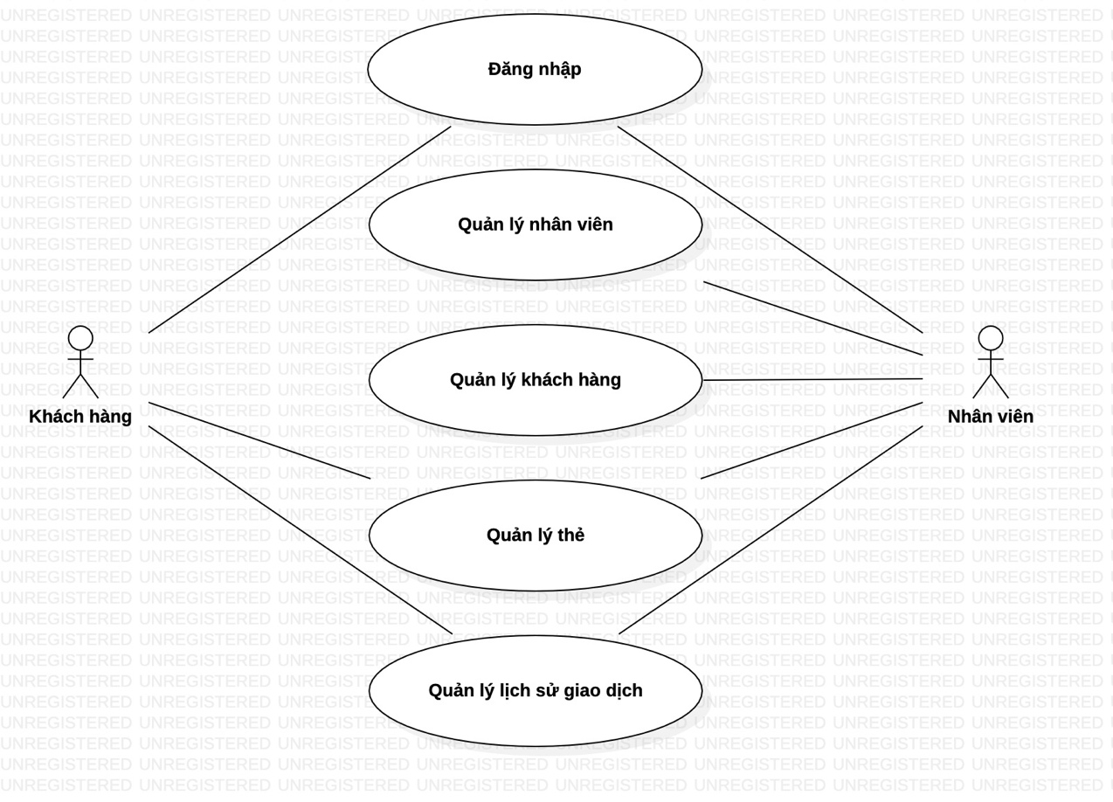

Hình 2.2.1 Mô hình use case tổng quát

* + 1. **MÔ HÌNH USE CASE CHI TIẾT**
  1. User Case Quản lý

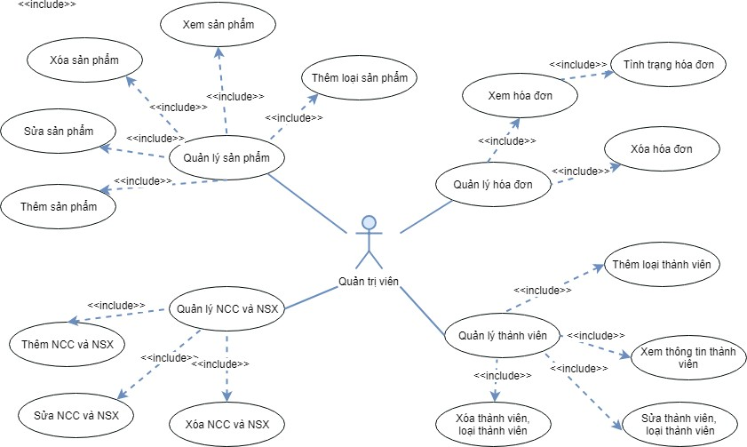

*Hình 2.2.2 Sơ đồ User Case mô tả chức năng Admin*

* + 1. **MÔ HÌNH CLASS**
       1. **MÔ HÌNH CLASS**

Sơ đồ dữ liệu bao gồm các class như :

* Loại nước giải khát
* Nước giải khát
* Nhà cung ứng
* Khách hàng
* Nhân viên
* Hóa đơn
* Chi tiết hóa đơn

*Hình 2.2.3 Sơ đồ Class*

* + - 1. **CHUYỂN MÔ HÌNH CLASS SANG LƯỢC ĐỒ CSDL QUAN HỆ**
      2. **THIẾT KẾ CÁC BẢNG**
* Bảng nhân viên :

*Hình 2.2.4 Bảng nhân viên*

* Bảng khách hàng

*Hình 2.2.5 Bảng khách hàng*

* Bảng nước giải khát

*Hình 2.2.6 Bảng nước giải khát*

* Bảng loại nước giải khát

*Hình 2.2.7 Bảng loại nước giải khát*

* Bảng nhà cung ứng

*Hình 2.2.8 Bảng nhà cung ứng*

* Bảng hóa đơn

*Hình 2.2.9 Bảng hóa đơn*

* Bảng chi tiết hóa đơn

*Bảng 2.2.10 bảng chi tiết hóa đơn*